Evidências — Verificação de Correção de Bugs (Estabelecimento)
Módulo Estabelecimento — sgsm-front-medico — 2026-08-18 (Fase 4)
Este documento compila as evidências (screenshots + descrição da rede/DOM observados) coletadas ao vivo via Playwright MCP contra o app real (http://localhost:3001) e os backends reais (sgsm core :8080, auth :8081), confirmando a correção dos 3 bugs relacionados aos casos TC-E011, TC-E019/TC-E049 e TC-E040 do test-plan de Estabelecimento, sem regressões nos demais 49 casos executados nesta rodada.

Resumo
52/54 aprovados
1 não-testável (TC-E042 — comportamento by-design, inalterado)
1 falha conhecida fora de escopo, não retestada (TC-E054 — bug de backend)
0 regressões novas

TC-E001 / TC-E008 / TC-E015 / TC-E020 / TC-E024 / TC-E027 / TC-E030 / TC-E034 / TC-E038 / TC-E044 — Formulário de cadastro com todos os campos vazios
Todos os erros de obrigatoriedade aparecem simultaneamente (nome, cnpj, e-mail, logradouro, número, bairro, cep, cidade). Complemento (opcional) sem erro. IMPORTANTE: o campo Telefone NÃO exibe erro mesmo vazio — evidência direta de que o BUG 1 (TC-E011) foi corrigido, já que antes da correção esse mesmo cenário bloqueava o Salvar com erro de formato de telefone. Nenhum POST foi disparado nesta tentativa (confirmado via browser_network_requests).
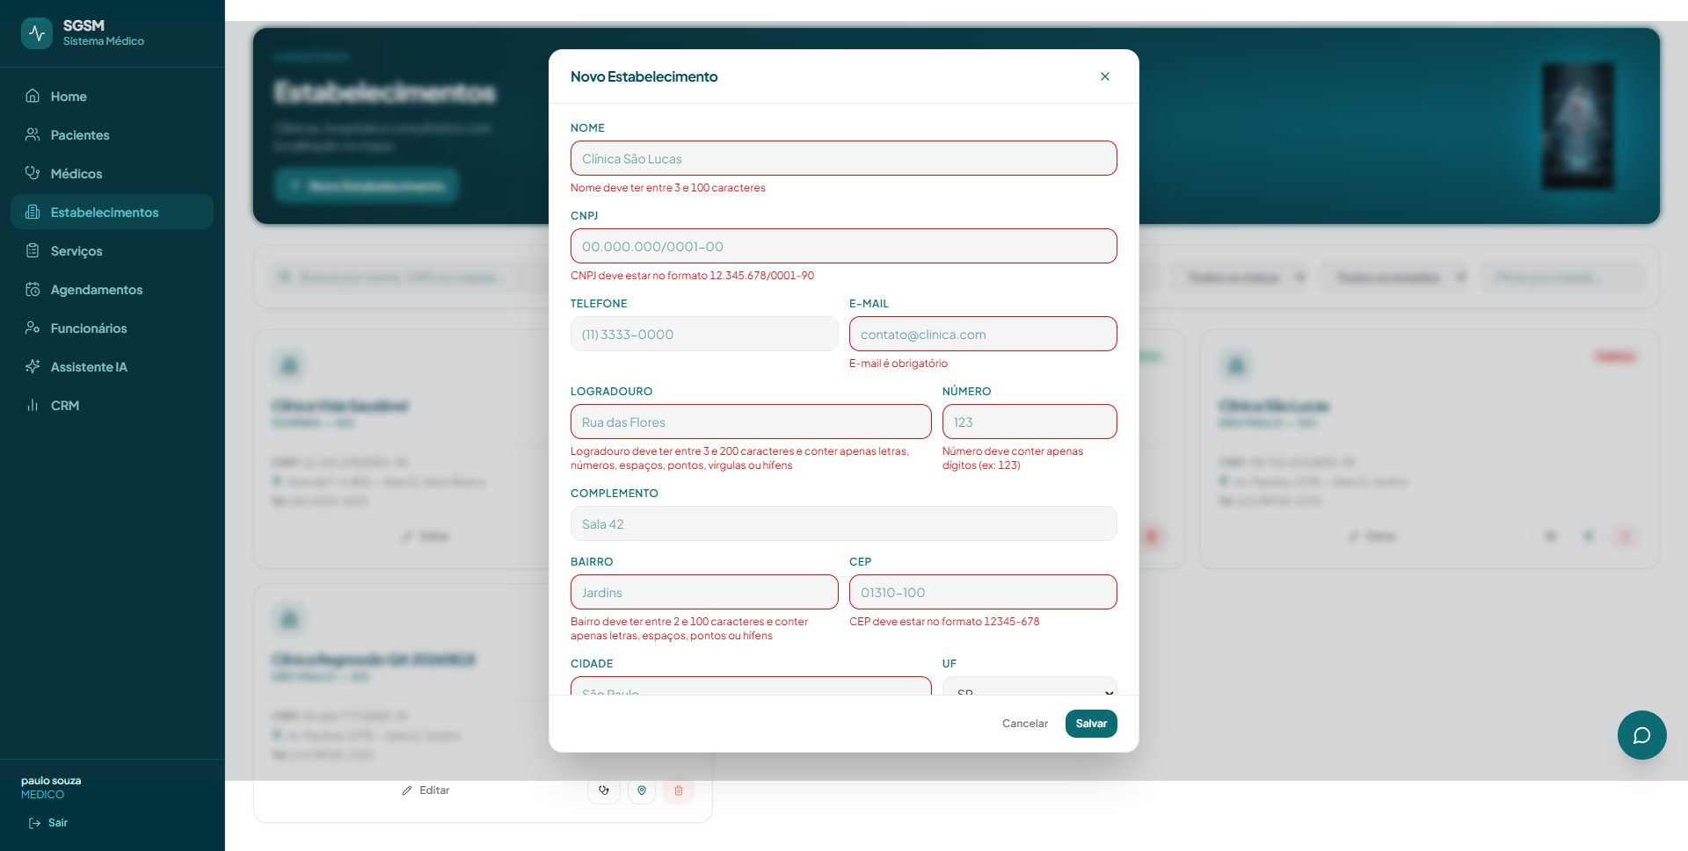

TC-E011 (BUG 1 CORRIGIDO) / TC-E053 — Cadastro salvo com telefone vazio
Formulário preenchido com todos os campos válidos e telefone propositalmente vazio. Ao clicar em Salvar, nenhum erro de telefone foi exibido e a requisição POST /v1/api/estabelecimentos retornou 201 Created. O card 'Clínica Fase4 QA 20260818' aparece na listagem sem a linha 'Tel:', confirmando que o telefone foi salvo vazio, como esperado para um campo opcional.
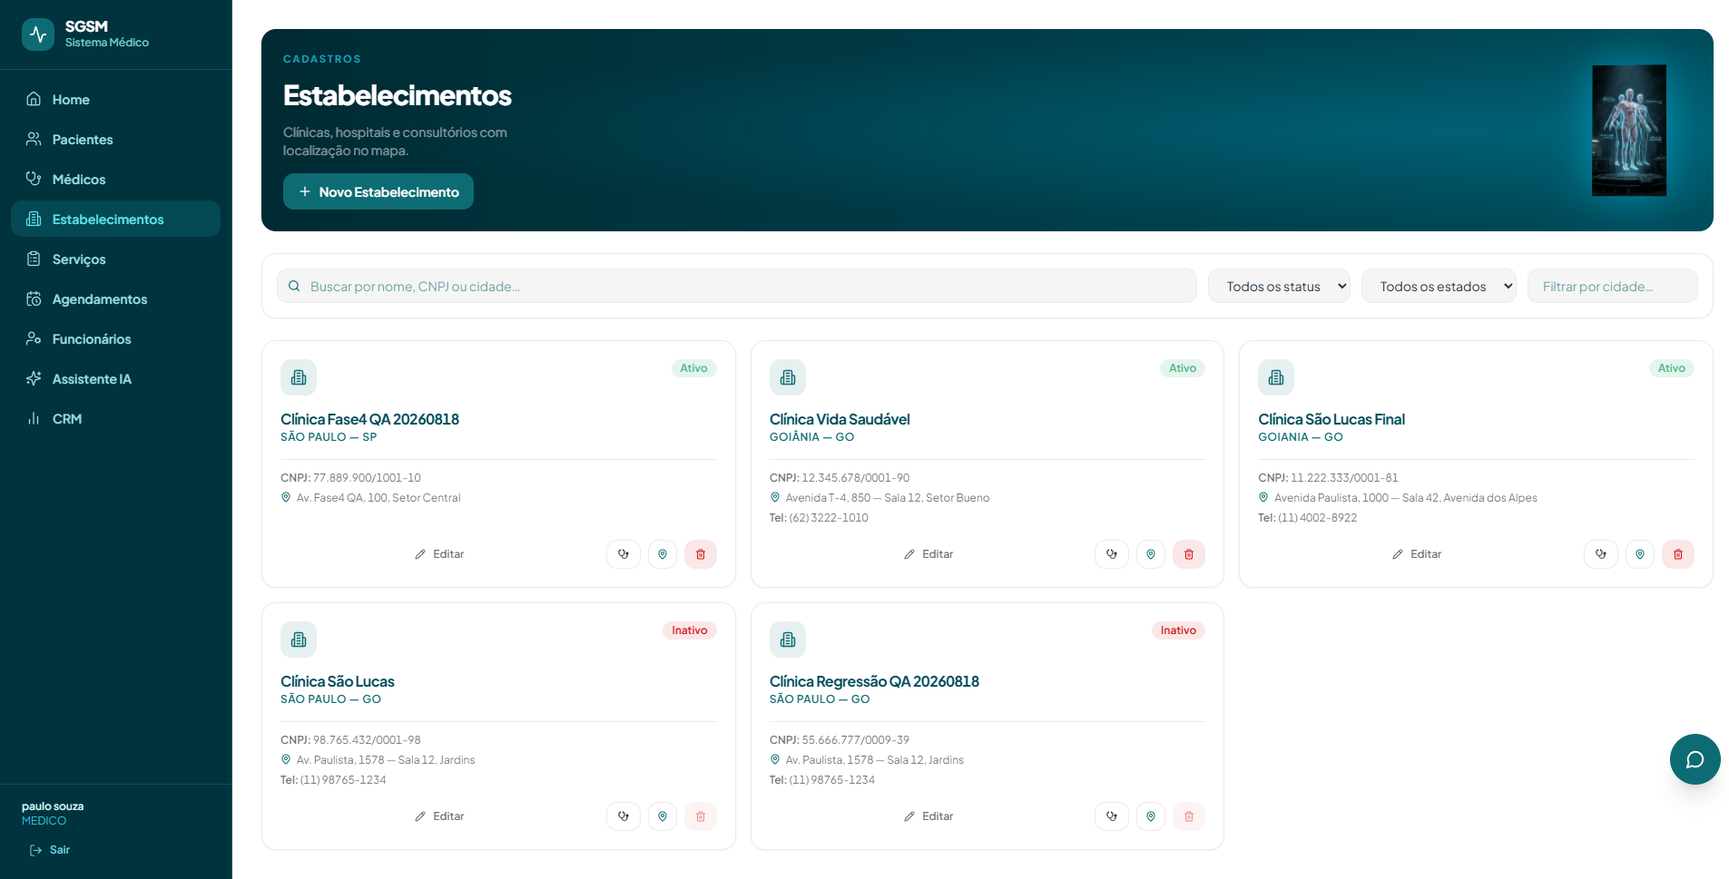

TC-E040 (BUG 3 CORRIGIDO) — Dígito em Cidade não é mais filtrado silenciosamente
Ao digitar 'Sao Paulo1' no campo Cidade, o dígito '1' permanece no valor do campo (value.length === 10, confirmado via DOM) — antes da correção, a máscara formatCidade removia o dígito silenciosamente e o campo ficava 'Sao Paulo'. Agora, após o blur, o erro 'Cidade deve ter entre 2 e 100 caracteres e conter apenas letras, espaços, pontos ou hífens' é exibido corretamente, igual ao comportamento do campo Bairro.
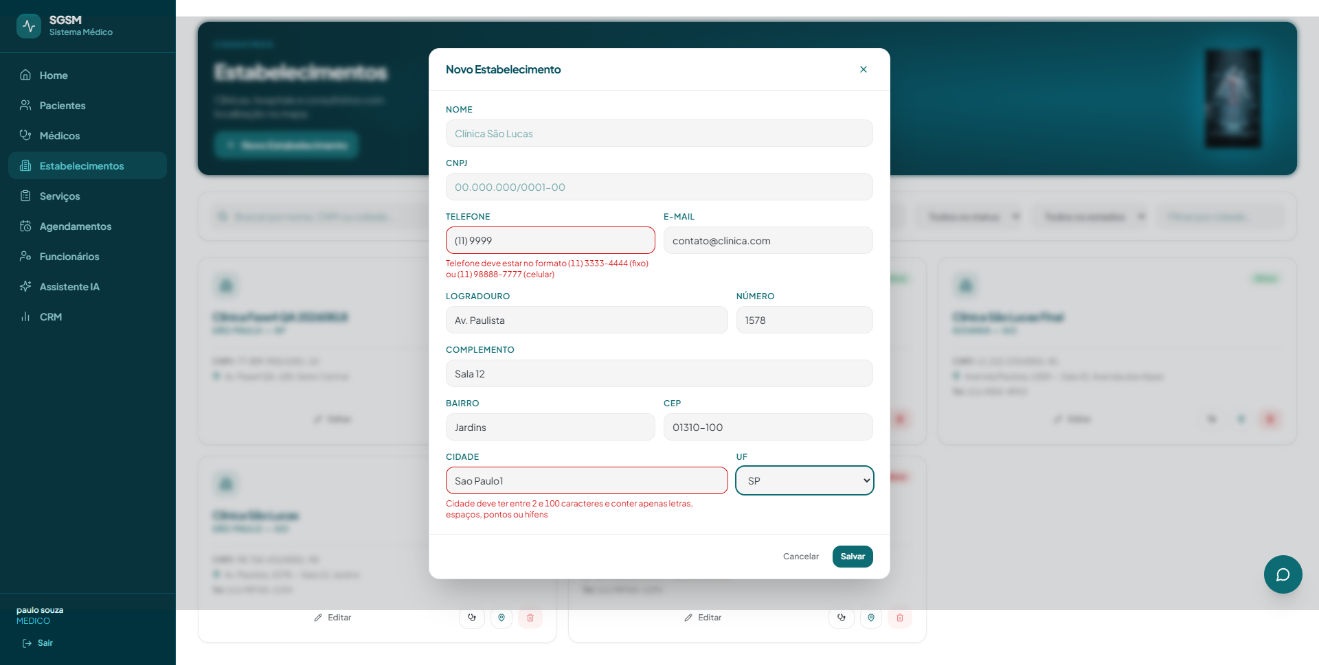

TC-E019 / TC-E049 (BUG 2 CORRIGIDO) — E-mail vazio na edição bloqueia o Salvar
No formulário de Edição do estabelecimento 'Clínica Fase4 Dup Click', o campo Nome foi esvaziado (tratado como 'não alterar', sem erro) e o campo E-mail também foi esvaziado. Diferente do Nome, o E-mail exibe o erro 'E-mail é obrigatório' mesmo em modo edição. Ao clicar em Salvar com essa configuração, nenhuma requisição PUT foi disparada (confirmado via browser_network_requests) — antes da correção, o PUT era disparado com "email": null e o backend preservava o valor antigo silenciosamente.
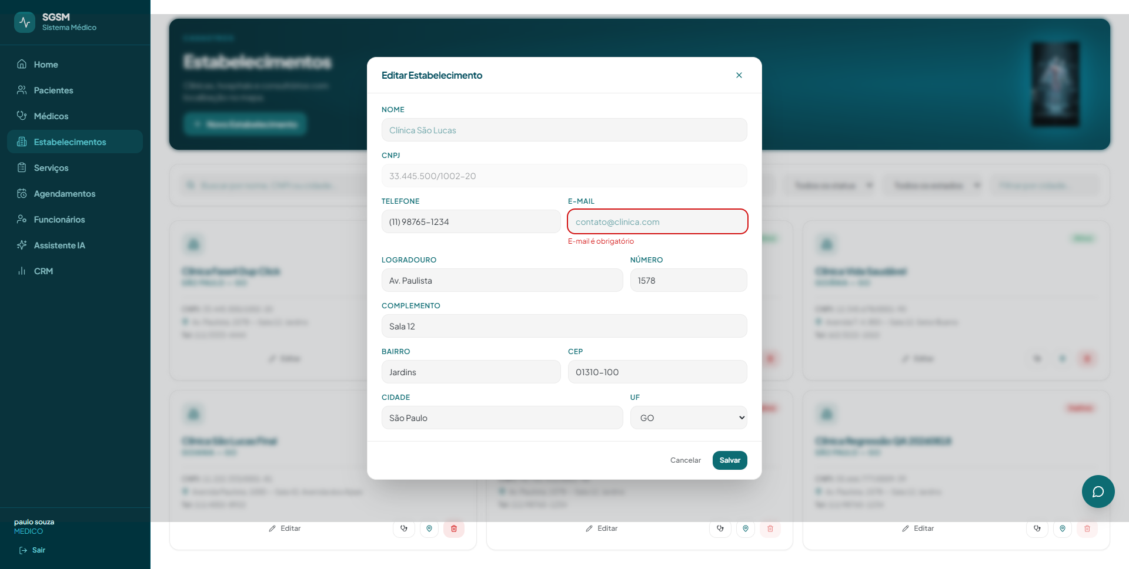

TC-E048 / TC-E050 — Nome vazio não bloqueia edição; telefone atualizado corretamente
Após preencher um e-mail válido, o Salvar foi disparado com sucesso (PUT 200 OK). O payload da requisição não contém o campo 'nome' (removido por estar vazio, tratado como 'não alterar'), e a resposta do backend preserva o nome original 'Clínica Fase4 Dup Click'. O telefone foi atualizado para '(11) 98765-1234' tanto no payload quanto na resposta, confirmando que a edição parcial funciona corretamente.
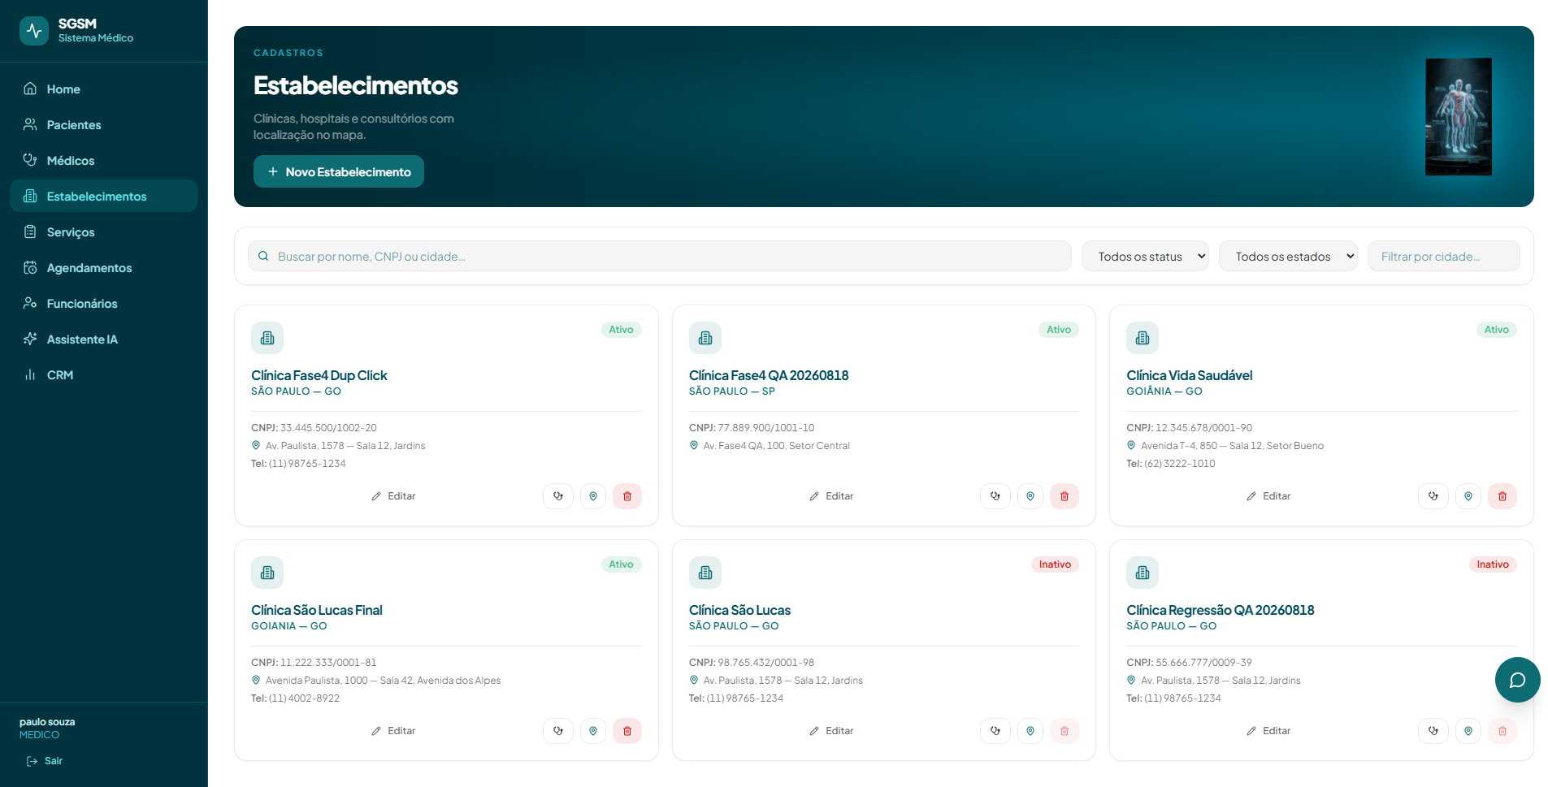

TC-E051 / TC-E052 — Inativação (soft delete) confirmada
Após confirmar a inativação no modal 'Inativar Estabelecimento', a requisição DELETE /v1/api/estabelecimentos/{id} retornou 204 No Content. O card 'Clínica Fase4 Dup Click' passou a exibir o badge 'Inativo' e o botão de inativar ficou desabilitado, sem nenhuma ação de reativação visível na UI.
